Ofício Vereador Nº 1231/2021

São Roque, 7 de junho de 2021.

Prezado Senhor,

Venho por meio deste cumprimentá-lo e solicitar os bons ofícios de Vossa Senhora, as providências para realização do conserto e manutenção da rede de esgoto na Rua dos Palmares, altura nº. 35 e 41, no Bairro Paisagem Colonial
Tal pedido se justifica, tendo em vista que há mais que este vereador esteve no visitando local no último domingo (06) e constatou o vazamento de esgoto, causando mau cheiro, proliferação de insetos, riscos de contaminação das pessoas e principalmente as crianças por conta do vazamento de esgoto existente no local, conforme foto em anexo.
Além disso, o problema com esgoto também foi exposto na rede social facebook (em anexo), pelos moradores do bairro, que não aguentam mais o descaso com vazamento de esgoto no local.
Ante o exposto, se requer com urgência desta Companhia de Saneamento Básico do Estado de São Paulo – Sabesp, para sanar problema existente no local.
Na certeza de que dispensará especial atenção a este Ofício, desde já agradeço, renovando meus mais sinceros protestos de elevada estima e de distinta consideração.
Atenciosamente,

William da Silva Albuquerque
Vereador

Ao
Ilustríssimo Senhor
JOÃO PAULO PITON SINATURA
MD. Gerente da SABESP em São Roque – SP
PROTOCOLO Nº CETSR 07/06/2021 - 09:28 6483
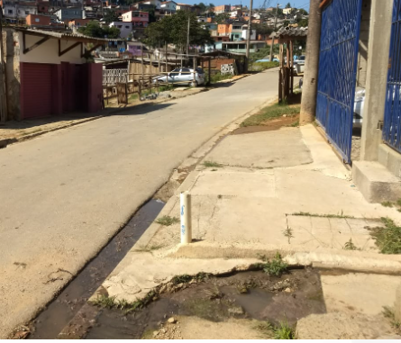
ANEXO I

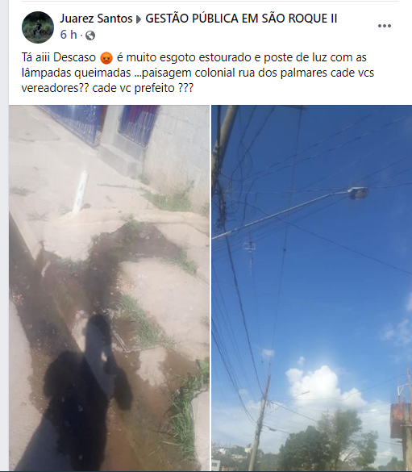

PROTOCOLO Nº CETSR 07/06/2021 - 09:28 6483/2021

